derskitabicevaplarim.com
NURİ ŞEKER İLKOKULU 2/B MATEMATİK KAZANIM DEĞERLENDİRME ÇALIŞMASI

ADI- SOYADI:……………………………………………………..

Aşağıdaki çıkarma işlemlerinden yararlanarak bölme işlemini yapınız.

16 – 4 =12 20 – 5 = 15
12 – 4 =8 15 – 5 = 10
8 – 4 =4 10 – 5 = 5
4 – 4 =0 5 – 5 = 0

B- Bölme işlemini ardışık çıkarma işlemi olarak yapınız

12÷4= 18÷3=

Aşağıdaki toplama işlemlerini çarpma işlemi olarak yazınız.
2+2+2+2+2+2+2
………tane………
……...kere………..
…….…x………..=

8+8+8+8+8+8
………tane………
……...kere………..
…….…x………..=
8+8+8+8+8+8
………tane………
……...kere………..
…….…x………..=

Aşağıdaki çarpma işlemlerini yapınız yedek soru

2 4 5 3 6 8
× 9 x 1 x 0 x 7 x 5 x3

Aşağıdaki örüntüde eksik ögeleri tamamlayınız.

.
...........
. ……….….. ……..

Aşağıdaki verilen örüntülerdeki kuralı bulup aynı kurala uygun birer geometrik örüntü oluşturunuz.
“ A B C A B C A B C A B C ”

KURALI:……………………………………………………………………………………………………………………………………………………

AYNI KURALA AİT YENİ ÖRÜNTÜ:……………………………………………………………………………………………………………………………………………….

Aşağıda verilen şekillerin simetri çizgisini çizerek iki eş parçaya ayırınız.

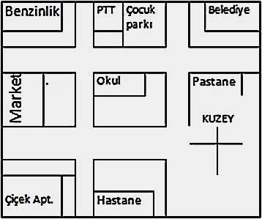
Aşağıdaki soruları yandaki krokiye göre cevaplayın

1– Krokiye göre hangisi yanlıştır?
- PTT’nin sağında çocuk parkı vardır.
- Çocuk parkının karşısında okul vardır.
- Benzinliğin solunda Çiçek Apartmanı vardır.

2– Hangisi PTT’nin solundadır?
A) Benzinlik B) Hastane C) Pastane

3– Benzinlik ile çocuk parkının arasında ne vardır?
A) Okul B) Market C) PTT

4-Hastanenin kuzeyinde ne vardır?
……………………………………………………………........................

Aşağıdaki geometrik cisimlerin adlarını yazınız.

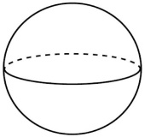

Aşağıdaki işlemleri yapınız.

45 36 41 36
+34 - 23 + 25 - 29 - +
61 17
35 72
Aşağıdaki problemleri çözünüz.
Elif, bir günde 5 sayfa hikaye okuyor. Elif 4 günde kaç sayfa hikaye okur?

Ömer 9 yaşındadır. Annesi Ömer’in yaşının 3 katının, 4 eksiğidir. İkisinin yaşları toplamı kaçtır?

Barış bir günde 3 ekmek alıyor. Barış bir haftada kaç ekmek alır?

Bir çiftlikte 4 köpek ve 10 tane de hindi vardır. Buna göre çiftlikteki hayvanların ayak sayılarının toplamı kaçtır?

8 sayısının 5 katının 13 fazlası kaçtır?

derskitabicevaplarim.com

